**Assignment-04**

a. Experiment 1: Plot of Percentage Accuracy vs K. Also mention the best choice for the

K and the corresponding percentage accuracy.

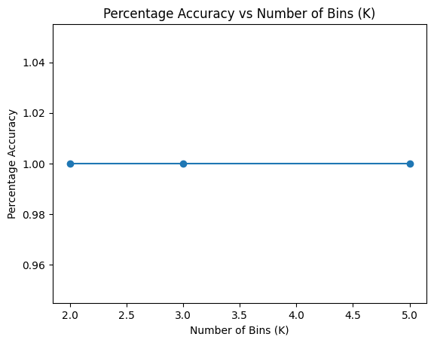­

Best K=2

b. Experiment 2: Report the performance at different noise levels. Comment on the

robustness of NB-CLS to noise in the training dataset

Accuracy with 2 bins and 10.0% noise: 0.9333333333333333

Accuracy with 3 bins and 10.0% noise: 0.9333333333333333

Accuracy with 5 bins and 10.0% noise: 0.9666666666666667

Accuracy with 2 bins and 40.0% noise: 0.9333333333333333

Accuracy with 3 bins and 40.0% noise: 0.9333333333333333

Accuracy with 5 bins and 40.0% noise: 0.9333333333333333

Accuracy with 2 bins and 80.0% noise: 0.9333333333333333

Accuracy with 3 bins and 80.0% noise: 0.8666666666666667

Accuracy with 5 bins and 80.0% noise: 0.8

Accuracy with 2 bins and 90.0% noise: 0.7

Accuracy with 3 bins and 90.0% noise: 0.7

Accuracy with 5 bins and 90.0% noise: 0.9333333333333333

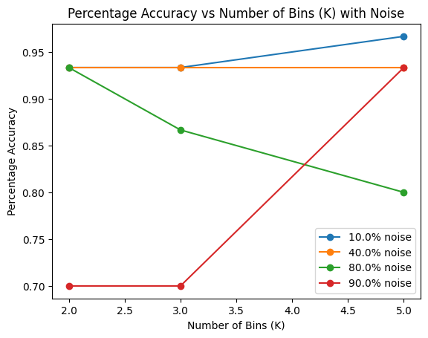

Abhay Sharma

22CH10001